- ORIENTACIONES AL ESTUDIANTE Y AL PADRE DE FAMILIA
(Presentación de la asignatura, la unidad y el DBA)
Las ciencias sociales facilitan el estudio de la realidad en contexto, permitiendo construir una visión holística de la relación que el ser humano establece con el medio ambiente que lo rodea y las trasformaciones de los mismos a través del tiempo.

Tenga en cuenta lo siguiente:

- Lea atentamente la lectura, tome apuntes si lo cree conveniente.
- Luego desarrolle las preguntas con claridad.
- Estudie cada tema con responsabilidad, porque al regresar a clases presenciales será evaluado.
- Las respectivas preguntas estarán al final de la guía.
- Recomiendo algunos videos, para que sea más fácil entender el tema.
- Escriba o anote las dudas que le hayan podido quedar, para poder resolvérselas cuando volvamos a clases presenciales.
- Recuerde que su derecho es la educación y su deber es cumplir con lo estipulado por los maestros y la institución.

- IDENTIFICACION
2.1 NOMBRE DE LA INSTITUCION EDUCATIVA | 2.2 NOMBRE DEL AREA/ASIGNATURA | #HORAS | GRADO | GRUPO
INSTITUCION EDUCATIVA MARIA DORALIZA LOPEZ DE MEJIA | CIENCIAS SOCIALES/DEMOCRACIA | 1 | NOVENO | 9° 1- 2- 3

2.3 INFORMACIÓN DE CONTACTO DEL DOCENTE PARA EL RETORNO  DE LAS ACTIVIDADES RESUELTAS: | 2.4 FECHA PARA EL RETORNO DE LAS ACTIVIDADES | INFORMACION DE CONTACTO DEL ESTUDIANTE
Docente de ciencias sociales, asignatura de geografía, historia y democracia.
Correo:
mvasquez@inemadol.edu.co

En caso de tener alguna duda comunicarse al:
3204183517

- DESARROLLO DE LA UNIDAD
NOMBRE DE LA UNIDAD: |  | El estado, normas para la convivencia y la protección de los derechos
ESTANDAR | DBA |  | CATEGORIA ORGANIZADORA | APRENDIZAJES
Identifico el potencial de diversos legados sociales, políticos, económicos y culturales como fuente de identidad, promotores del desarrollo y fuentes de cooperación y conflicto en Colombia. | Evalúa cómo las sociedades democráticas en un Estado social de Derecho tienen el deber de proteger y promover los derechos fundamentales de los ciudadanos.  Comprende el papel de las mujeres en los cambios sociales, políticos, económicos y culturales en el mundo y la igualdad de derechos que han adquirido en los últimos años.  Evalúa cómo todo conflicto puede solucionarse mediante acuerdos en que las personas ponen de su parte para superar las diferencias. |  |  | Concepto de constitución política  Funciones y organización de la constitución política  Historia de la actual constitución política colombiana

- DESARROLLO DE LOS APRENDIZAJES:
(Explique cada una de las conceptualizaciones, procedimientos y ejercicios de los aprendizajes propios del Derechos Básicos de Aprendizajes DBA e ilustre con imágenes, diagramas o gráficos)
¡COMENCEMOS LA CLASE!

CONCEPTO DE CONSTITUCION

Una constitución es un acuerdo de reglas de convivencia, es decir, una forma de pacto político y social. Se llama así porque integra, establece, organiza, constituye las normas que rigen a la sociedad de un país. Es la carta magna, la norma de normas, la norma máxima que posee un país o nación y que facilita el convivir de sus gentes, que especifica sus derechos, deberes y responsabilidades para consigo y con el prójimo.
FUNCIONES
Una constitución posee las siguientes funciones :
- Incluye a toda persona, grupo, sector, segmento, región, identidad o cultura.
- Asegura la vida comunitaria, el orden, así como las libertades individuales y colectivas.
- Reconoce los derechos con los que nacen las personas y garantiza su cumplimiento.
- Busca la prevalencia de valores, principios, guías y normas de conducta, que son la suma de derechos y responsabilidades de cada habitante de un país.
- Organiza el ejercicio de los poderes del Estado para la creación de leyes que le correspondería al Poder Legislativo, aplicar las leyes que es función del Poder Ejecutivo y resolver los conflictos en la aplicación de esas leyes que se encarga el Poder Judicial

ORGANIZACIÓN DE LA CONSTITUCION POLITICA COLOMBIANA
La constitución política colombiana de 1991 consta de un preámbulo y 13 títulos. Estos se componen de 380 artículos constitucionales y 67 transitorios. Las tres ramas del poder se denominan son la rama ejecutiva, legislativa y judicial.
HISTORIA DE LA CONSTITUCION DE 1991
Durante la presidencia de Virgilio Barco (1986 – 1990) se negoció la desmovilización de varios grupos guerrilleros, entre ellos el Movimiento 19 de abril (M-19). Durante el proceso de negociación, el grupo guerrillero exigió continuamente que se convocara a una asamblea constituyente que reformara la constitución para facilitar el nacimiento de partidos políticos diferentes a los tradicionales conservador y liberal. El gobierno no aceptó la propuesta por diversos motivos, entre ellos que los grandes carteles del narcotráfico querían aprovechar la consulta para hacer una consulta sobre la extradición.

Un grupo estudiantil llamado La séptima papeleta conformado en 1989 por estudiantes de varias universidades públicas y privadas, retomó la idea e impulsó que en las elecciones de marzo de 1990 se incluyera la opción de apoyar u oponerse a la convocatoria de una asamblea nacional constituyente. En aquellas elecciones se debía votar por candidatos al Senado, Cámara de Representantes, Asamblea Departamental, Juntas Administradoras Locales, Concejo Municipal y Alcaldía; así que el voto por la asamblea constituyente sería la séptima papeleta que cada votante depositaría en las urnas.

El proceso de discusiones duró hasta el 4 de Julio de 1991, cuando todos los Delegatarios Constituyentes firmaron la redacción final de la constitución en una ceremonia llevada a cabo en el salón elíptico del capitolio nacional.

ASPECTOS MÁS IMPORTANTES DE LA CONSTITUCIÓN DE 1991
En Colombia los derechos fundamentales se encuentran establecidos en la Constitución Política Nacional desde el artículo 11 hasta el artículo 41.
¿Qué es un derecho?

Es una facultad o libertad concedida a una persona por una autoridad.

Los derechos humanos se dividen en:

- Primera generación: buscan la libertad
v Segunda generación: garantizan la igualdad
v Tercera generación: facilitan la vida en comunidad y se fundamentan en la solidaridad.

Se consagraron los derechos, no sólo fundamentales
(Título 2 Capítulo 2: De los derechos fundamentales) sino también económicos, sociales y colectivos -llamados de tercera generación-
(Título 2 Capítulo 2: De los derechos sociales, económicos y sociales,
Título 2 Capítulo 3: De los derechos colectivos y del ambiente).
Además se crearon los mecanismos para protegerlos y asegurarlos, como por ejemplo la tutela y las acciones populares.

Otras novedades de la constitución del 91 son:
- Se incluyó la libertad de cultos. El catolicismo dejó de ser la religión oficial del país, permitiéndole a los colombianos profesar sus propias creencias.

- Se fortaleció el respeto por las minorías étnicas (indígenas, afrodescendientes, raizales, entre otros).

- Se avanzó en la equidad de género con la declaración de igualdad de derecho entre el hombre y la mujer.

- Se incluyeron nuevos mecanismos de participación, tales como el plebiscito, el referendo, la consulta popular, el cabildo abierto, la iniciativa legislativa y la revocatoria de mandato.

- Se definieron los Estados de Excepción, que le permiten al presidente en momentos de emergencia o anormalidad tener facultades extraordinarias para emitir decretos que garanticen el regreso a la normalidad. (Como lo que estamos viviendo ahora con la pandemia del COVID – 19).

- Se creó la Fiscalía General de la Nación con la principal función de recolectar pruebas y acusar.

- Se creó la Corte Constitucional para velar por la integridad y supremacía de la Constitución, y revisar si las reformas están acordes con ella.

- Se independizó el Banco de la República para garantizar su autonomía. También se le asignó la función de mantener el poder adquisitivo de la moneda, es decir controlar la inflación.

- Se creó la Defensoría del pueblo para garantizar, promover, divulgar, defender y proteger los derechos humanos.

- Se retomó la figura del Vicepresidente que se había abolido desde 1910.

- Para la elección presidencial se definió la segunda vuelta presidencial si ninguno de los candidatos alcanza la mayoría simple de la mitad más uno de los votos.

- Se creó la doble nacionalidad al definir que un colombiano no pierde su nacionalidad por adquirir otra extranjera.

- ACTIVIDADES QUE LOS ESTUDIANTES DEBEN REALIZAR PARA SER REMITIDAS AL DOCENTE
- Explica ¿por qué es importante votar?
- ¿Si tú fueras presidente explica tres cosas que harías por nuestro país y por qué?
- ¿En su casa las decisiones se toman de forma democrática? Explica tu respuesta.
- Investigue ¿Cuantas constituciones hemos tenido en Colombia?
- ¿Cómo se da el cambio de constitución de 1886 a la constitución de 1991, por que se da este cambio, quienes lo hacen y que cambia?

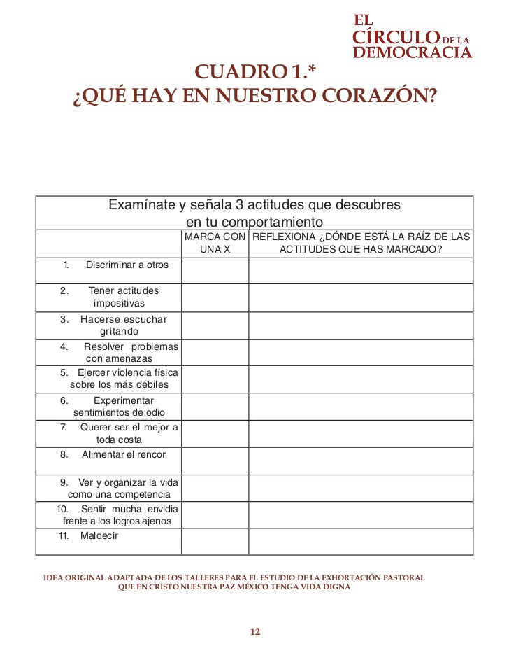
- Marque con una X 6 actitudes que usted realice constantemente.
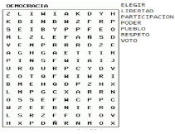
ARMA LA SOPA DE LETRAS
ELEGIR
LIBERTAD
PARTICIPACION
PODER
PUEBLO
RESPETO
VOTO

- Investigue el significado de los conceptos encontrados en la sopa de letras, escriba lo más concreto y conciso posible.

- Según el tercer video, escriba las partes de la constitución y de que se tratan.

*DESARROLLO DE ACTIVIDADES O PREGUNTAS POR PARTE DEL ESTUDIANTE*

- BIBLIOGRAFIA/CIBERGRAFIAS

- https://www.youtube.com/watch?v=KlWkAWER0l0 Que es la constitución

- https://www.youtube.com/watch?v=HoVtCHdmjSw

- https://www.youtube.com/watch?v=bkUEwRc9yCA

- https://www.youtube.com/watch?v=tDUOKWTeoYs
.

- PARA SABER MÁS..!
(Relacione aquellas fuentes Web de instituciones públicas o privadas que contribuyen a profundizar los aprendizajes desarrollados )
.

- SITIOS WEB SUGERIDOS (Click)
(Dependiendo del área/asignatura se recomiendan los siguientes sitios web))
.

